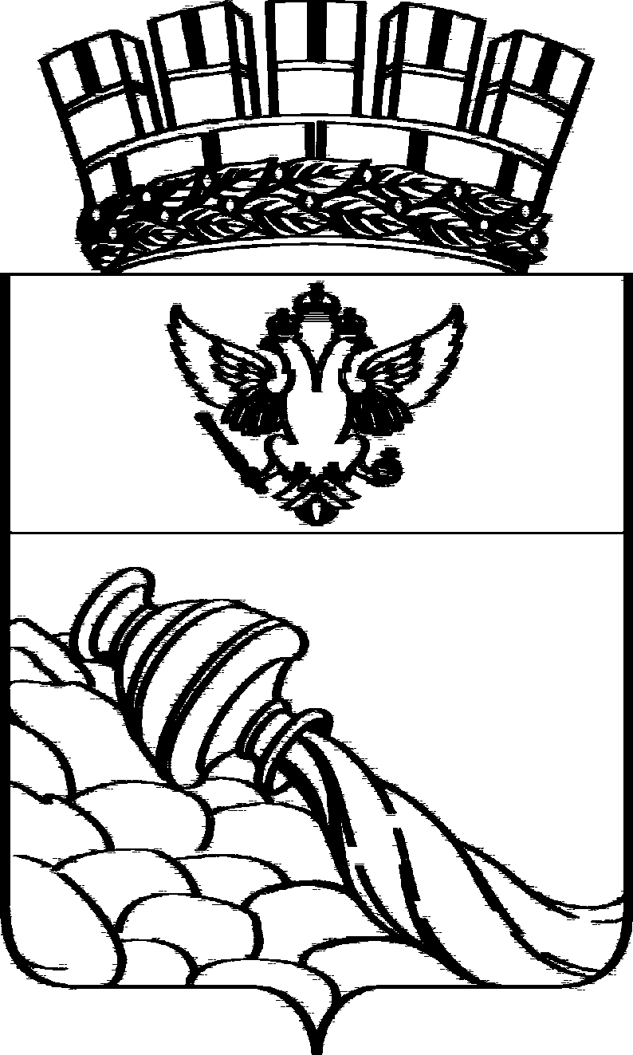
ВОРОНЕЖСКАЯ ГОРОДСКАЯ ДУМА

РЕШЕНИЕ

от 25.06.2025 № 1324-V
О внесении изменений в решение Воронежской городской Думы от 20.04.2022 № 466-V «Об утверждении Правил землепользования и застройки городского округа город Воронеж»

В соответствии со статьями 31, 33 Градостроительного кодекса Российской Федерации, статьей 16 Федерального закона от 06.10.2003 № 131-ФЗ «Об общих принципах организации местного самоуправления
в Российской Федерации», статьей 29 Устава городского округа город Воронеж, учитывая заключение комиссии по землепользованию и застройке городского округа город Воронеж от 10.06.2025 по результатам общественных обсуждений по проекту о внесении изменений в Правила землепользования и застройки городского округа город Воронеж, назначенных постановлением главы городского округа город Воронеж
от 20.05.2025 № 53 «О проведении общественных обсуждений по проекту о внесении изменений в Правила землепользования и застройки городского округа город Воронеж», Воронежская городская Дума
РЕШИЛА:
1. Внести в приложение к решению Воронежской городской Думы от 20.04.2022 № 466-V «Об утверждении Правил землепользования и застройки городского округа город Воронеж» следующие изменения:
1.1. В статье 25 таблицу части 3 после строки
«
Условно разрешенные виды использования
»
дополнить строкой:
«
4.3. Рынки | н. у. | н. у. | н. у. | н. у. | н. у. | 70
».
1.2. В таблице приложения № 1 строку
«
Рынки | 4.3 | О | О | О |  |  | О | У | У | У | У | У | У | У | У
»
изложить в следующей редакции:
«
Рынки | 4.3 | О | О | О |  |  | О | У | У | У | У | У | У | У | У | У
».
2. Решение вступает в силу со дня его официального опубликования.

Исполняющий обязанности
главы городского округа Председатель Воронежской
город Воронеж городской Думы
А.И.Рыженин В.Ф.Ходырев

